清华大学
“北京市大学生科学研究与创业行动计划”
【创新训练类型】
项目结题报告
项目编号：
项目名称：
负责人： 所在院系：
电子邮件： 电话：
参加人：
执行时间(YY-MM)：

填表日期： 年 月 日
项目结题报告提纲与说明
项目《结题报告》总体结构上分为：1）报告正文、2）成果目录表、3）导师签字及院系审核意见表、4）附件材料（如：已录用稿件及录用证明的复印件、各类证书复印件、各类活动邀请函或证明复印件、实物、照片等）。项目负责人可根据需要补充必要的栏目。
《结题报告》要求全面反映项目的工作情况，如研究计划要点、主要进展与成果、参与学术交流情况、研究体会、经费使用等。重点描述研究进展与体会，真实准确的填写研究成果，须对项目经费的收、支、余情况做出说明，并简要说明本项目参与者的合作与分工，中途退出参与者名单及退出原因。

项目摘要(500字以内)
近几年云存储服务已经非常普遍。国内外知名的云存储服务有iCloud, SkyDrive, Google Drive, 百度云盘， 金山网盘等，但这些网盘都需要安装客户端才能上传超过50MB的大文件。而本项目研究的内容就是在不需要用户安装任何客户端、不用安装浏览器插件的情况下，只利用普通浏览器（如Chrome, FireFox, IE等），实现2GB以上的大文件的稳定可靠上传。目前已经建立起了基于阿里云存储的一套文件存储与管理系统，可以实现文件的切块上传、断点续传、多文件同时上传等功能，并建立了相应的文件管理、分类等功能，可以支持2GB以上大小的文件上传，并将相关代码都进行了很好的封装，已经在Colorwork上使用并取得了不错的效果。
本项目的成果可以使用户在无需安装客户端及浏览器插件的情况下得到与使用客户端相似的用户体验，对用户来说可以使用户更加方便快捷的使用云存储，避免安装客户端或插件的麻烦；对于网站来说可以提高开发效率，省去开发客户端的成本，并取得更好的用户体验。
报告正文（5000字以内）
（一）研究背景
近几年来云技术正逐步走进我们的生活，云存储就是其中重要的一部分。所谓云存储，即用户将其资料、数据等存储在由云存储服务商提供的服务器上，既可以安全、长期的保存，又方便在不同地点、不同设备进行管理和读取。目前国内外知名的云存储服务商有iCloud, SkyDrive, Google Drive, 百度云盘， 金山网盘等，均可以为用户提供GB级乃至TB级的存储服务。但这些云存储服务都需要用户安装浏览器插件或者客户端才能实现GB级大小的文件的上传以及断点续传的功能。而对于大多数用户来说，都希望可以避免安装插件、客户端的麻烦。本项目主要就是为了解决这一问题，使用户可以在只使用普通浏览器的情况下就可以享受超大文件上传、断点续传等云存储功能。
（二）研究内容
本项目的研究内容主要有以下几点：
1. 大文件切片上传。对于用户上传的较大的文件，自动在前台进行切片后分块上传至后台，并在后台进行重新拼装。
2. 超大文件的上传。本项目的目标是可以实现2GB以上的超大文件的上传功能。
3. 断点续传功能。对于较大的文件，如果用户未一次性完全上传成功，在用户下一次重新上传时，将会从上一次上传的进度开始上传，节省上传时间。
4. 多文件同时上传。对于许多的浏览器上传功能，只能实现串行上传，即一次上传一个文件。而本项目则可以进行并行上传，同时将用户所选的多个文件进行上传。
5. 阿里云存储。本项目使用了阿里云进行文件的存储，安全性和可靠性都有保障。
6. 文件管理系统。本项目还配套了一套较为成熟的文件管理系统，可以实现文件的添加、删除、文件夹归类、权限管理、文件检索等操作。
（三）技术细节
本项目的具体技术细节实现如下：
1. 切块上传
a. 前台
用户在进行文件上传时，会先在前台用浏览器对文件进行扫描，收集用户上传文件的信息。之后用户所上传的文件将会被切分成不超过128KB大小的文件块，并会把这些文件块上拼装方法，即各个文件块的MD5序列的顺序，上传到后台。如果用户的浏览器支持HTML5，则用HTML5来实现此功能。否则，如在较老版本的IE浏览器上，则利用FLASH来实现此功能。之后浏览器将对这些文件块连同各个文件块的信息，如MD5序列等，依次上传到后台。
b. 后台
后台在接收到前台传来的文件块以及该文件块的信息之后，将会把这两个信息存储在同一个文件夹内。而一个文件的所有文件块的文件夹以及文件块的拼装方法，会存放在同一个文件夹内。当前台上传完成时，后台会开始利用文件块的拼装顺序，依次从不同文件夹内取相对应的文件块进行拼装。待所有文件块都拼装完成后，此次文件上传即完全完成。
2. 超大文件上传
超大文件上传主要依赖的就是文件切块上传技术。对于超大文件如直接使用浏览器进行上传很可能造成浏览器的崩溃，但如果可以在前台进行切块处理，再将这些较小的文件块依次上传，则与上传小文件没有区别。因此通过文件切块上传技术，就可以很方便地实现超大文件的上传。
3. 断点续传功能
断点续传功能主要依赖的就是文件扫描和切块上传。当用户上传一个较大的文件中途中断后（如直接关闭网页或浏览器等），用户之前所上传完成的文件块将仍然保留在后台。在用户进行文件上传前的扫描过程时，如果发现用户所上传的文件的MD5序列在后台已经存在，则判断用户的上一次上传未完成，此次上传将从上一次的进度开始。当文件完成切块开始上传时，将首先对每个文件块的MD5序列进行判断，如果此MD5序列在后台已经存在，则认为这个文件块在上一次上传过程中已经完成上传，不需要重新上传，这个文件块的上传工作将被直接跳过；否则，按照一般的情况进行上传处理。如此即可完成文件的断点续传。
4. 多文件同时上传
传统的浏览器上传插件直接使用浏览器的上传标签实现，是无法完成多文件同时上传的。本项目所实现的上传插件是将浏览器自带的上传标签进行封装成一个JavaScript对象，每当进行一次上传，都会生成一个新的JavaScript对象，即每个封装好的JavaScript对象只负责一个文件的上传，因此可以保证多个文件的同时上传。
5. 阿里云存储
阿里云是阿里巴巴公司提供的云计算服务，其提供的存储服务安全、可靠、稳定，被诸多公司所采用。本项目所使用的存储服务也是由阿里云提供的。当文件从前台上传到后台完成后，文件被存放在web服务器上。之后后台将对文件分块进行拼装。当拼装完成后，后台会把文件从web服务器上传到阿里云上。当用户需要下载文件时，会直接从阿里云的存储服务器进行下载，保证下载的速度。
6. 文件管理系统
本项目所实现的文件管理系统主要是在后台完成。
添加操作：文件被上传到后台之后，会在对应的数据库里写入文件的基本信息，如文件名、文件大小、上传者、上传时间、所属的组等，并在文件完成拼装上传到阿里云时在数据库中记录下文件的地址。
删除操作：当用户对文件进行删除时，会在后台的数据库中进行记录，标记该文件已被删除。而文件信息的数据库记录、阿里云上的文件则不会被删除。因此当用户误删文件时，可以利用数据库中的记录将误删的文件找回。
文件夹归类操作：后台的数据库维护一张文件与文件夹（在本项目中称为“事件”）的表，当一个文件被添加到一个文件夹中时便在该表中进行记录。这样的方法可以实现将一个文件归入不同的文件夹中，方便更好的对文件进行分类。
权限管理：当文件上传完成之后，会在数据库中记录下文件的上传者、所属的组等信息，由此可对文件的权限进行判定。文件的权限分为下载权限和管理权限，文件只对拥有下载权限的人可见，并提供下载。而只有拥有管理权限的人才可对文件进行归类、删除等操作。
文件检索操作：本项目中的文件检索操作分为两种：一是检索所有文件中的图片或非图片文件，这个检索操作在前台完成，以节约通信成本，直接根据文件的后缀来进行判断。二是通过关键词检索文件，这个检索操作在后台完成。本项目有一台搜索服务器，当文件被上传后，会在搜索服务器记录下文件的相关信息。当用户发起检索请求时，搜索服务器会将所有符合要求的文件信息返回。
（四）技术难点
1. 文件的切块与组装
文件的切块与组装是本项目最重要的一个环节，超大文件的上传与断点续传功能都是基于此。文件的切块与组装主要有以下几个难点：
a. 保证切块与组装过程不会出错。如果在切块或组装过程中发生了错误，那么整个上传后的文件都将不能使用。尤其是在断点续传的过程中，更容易发生此类错误。为此，首先要保证分块的大小是固定的，这样才能保证在断点续传过程中第二次上传的重新切块与第一次的切块完全吻合。我们所选用的切块大小为128KB。第二点是要保证在服务器端切块在组装之前不会与其他文件的切块混淆。为保证这一点，我们在服务器端为每个正在上传中的文件都单独建立了一个文件夹保存其信息，并保证文件夹名称的唯一性和确定性，以此来确保既不会出现多个上传中的文件在服务器端的临时文件夹名称重复而造成混淆，又确保在断点续传时可以找到在服务器端的临时文件夹。第三点是要保证组装的正确性。在文件上传前的扫描过程中，浏览器会为每个文件的切块都计算出其MD5序列，并将MD5序列的顺序进行记录。在文件上传前此MD5序列的顺序即被传送到服务器端进行保存。每个文件块进行上传时，该文件块的MD5序列会与该文件块一起被上传到后台保存，并存储在单独的文件夹内。在进行组装时只需根据之前保存的MD5序列顺序，在对比各个文件块的MD5序列，即可将文件进行正确的组装。
b. 前台进行切块的工具。对于较新版本的浏览器，如Chrome，FireFox， IE10+等，都对HTML5有良好的支持。对于这些浏览器，本项目直接利用HTML5对文件进行切块。而对于较老的浏览器，如IE6,IE7等，不支持HTML5，而传统的HTML特性不支持对文件的此类复杂操作，因此本项目选用FLASH对文件进行切块操作。
2. 浏览器的兼容性支持
浏览器兼容性的支持是所有网站前端设计的一个重要问题。由于各个浏览器对JavaScript、CSS等的支持会有区别，尤其是IE老版本的浏览器，因此在进行前端开发时要考虑对于不同浏览器的支持性。主要有以下几点需要考虑：
a. JavaScript。在不同的浏览器上JavaScript的表达形式会有区别，对于相同的语句有时也会有不同的解释，如FireFox和Chrome都没有window.event对象，只有event对象，而IE则刚好相反，只支持window.event对象。目前主流的处理方法都是采用框架来解决。在本项目中，最初版本是用基于ExtCore改写的自己写的框架来实现的，之后为了方便插件的使用改写成了jQuery的版本。
b. CSS。不同的浏览器会对CSS有不同的解释，尤其是涉及到定位和浮动的问题。而对于较老的浏览器，诸如圆角等CSS3特性都是不支持的。为此在本项目的CSS样式中加入了对IE低版本浏览器的适配，以确保不会发生诸如结构变乱等严重问题的出现。而圆角等CSS3特性都只对较新的浏览器支持。
c. HTML5特性。本项目中最为重要一功能文件切块就是利用HTML5来实现的。而对于低版本的IE浏览器，无法支持或只能部分支持HTML5。由于几乎所有浏览器（在用户允许的情况下）都是支持FLASH的，因此对于这些无法完美支持HTML5的浏览器，上传插件会自动调用FLASH而非HTML5代码来进行文件的切块。
（五）创新点
1. 支持超大文件上传
本项目所实现的文件上传功能可以支持2GB以上的超大文件上传。在开题时的调研过程中，当时 如百度云、金山网盘、SkyDrive、Google Drive等云盘服务最多只支持50MB大小文件的浏览器无插件上传。而在最近的重新调研过程中，百度云也只支持1GB以下的浏览器无插件上传，而金山网盘只支持300MB的文件上传。因此可以说，本项目所实现的超大文件上传功能在技术上是比较领先的。
2. 支持断点续传
本项目可以在浏览器或网页关闭后，或者网络连接中断后，自动保存当前的上传进度，在下次上传相同文件时，可以从之前进度继续上传，而不用重新开始。这项功能在各大网盘服务提供商的客户端里都有实现，但就目前的调研结果来看，还没有在网页端实现类似的功能。
3. 功能打包
为了方便调用，在本项目中前后台的功能都进行了打包。
前台：本项目前台的上传打包成了插件的形式，调用时只需要一个简单的调用语句即可使用。除可以实现以上所列出的基本上传功能以外，还可以实现文件上传的进度条显示、上传完成后的回显等功能，并且除了一套默认的样式之外，也支持用户利用CSS进行样式自定义，以契合自己网站的风格。另外前台的上传插件对各浏览器的兼容性也有良好的支持，可以支持所有常见的浏览器（较低版本的IE浏览器需要用户开启FLASH功能）。
后台：本项目后台是基于PHP框架Symfony来写的。上传功能的后台接收及拼装部分、从服务器至阿里云的上传部分、文件的管理部分都分别单独打包成类，方便调用。调用时需要一些参数的改动以及Symfony框架的支持。
（六）使用方法介绍
首先用浏览器登录http://www.colorwork.com，根据提示完成相应的注册与登录流程。
在登录完毕后，页面上会有一个自己名字的方块，和一个“创建/搜索团队”的方块。写有自己名字的方块叫“个人云”，是自己的私人空间，里面的内容只有自己可以看到。也可以利用“创建/搜索团队”功能来创建或加入一个团队，之后页面上就会多出一个团队名称的方块，如图所示：
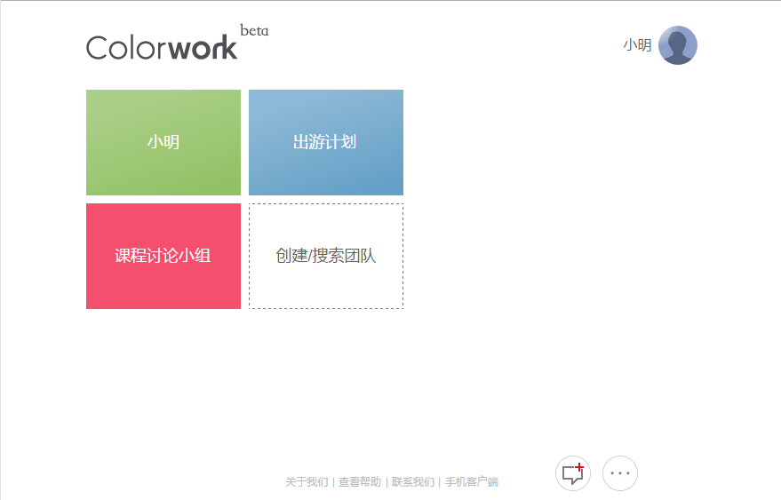
点击个人云方块或团队方块，即可进入相应的模块。
进入模块后，即可点击上方的存储按钮体验存储功能。如下图所示：
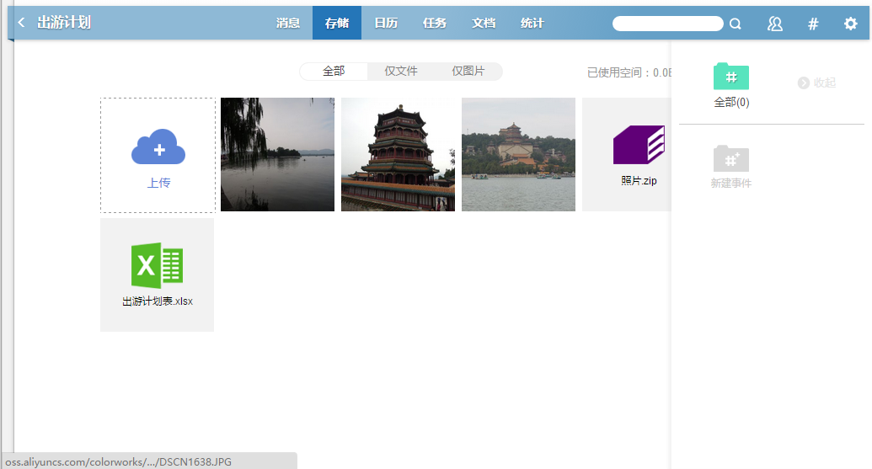
点击上传按钮即可进行文件的上传，可一次进行多个文件的上传。
在上传完成后，可以将鼠标指针放在文件上来查看文件的详细信息，如下图所示：
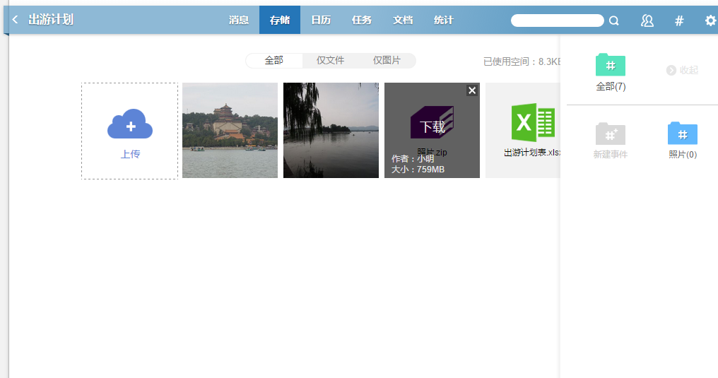
点击文件右上角的叉即可删除该文件。
右侧的一栏为事件栏，即对文件进行文件夹分类的地方。首先可以点击新建事件创建一个文件夹，然后到消息界面选择相应的文件对应的上传消息，在下面回复“#事件#”即可将该照片放入此文件夹中。如下图所示：
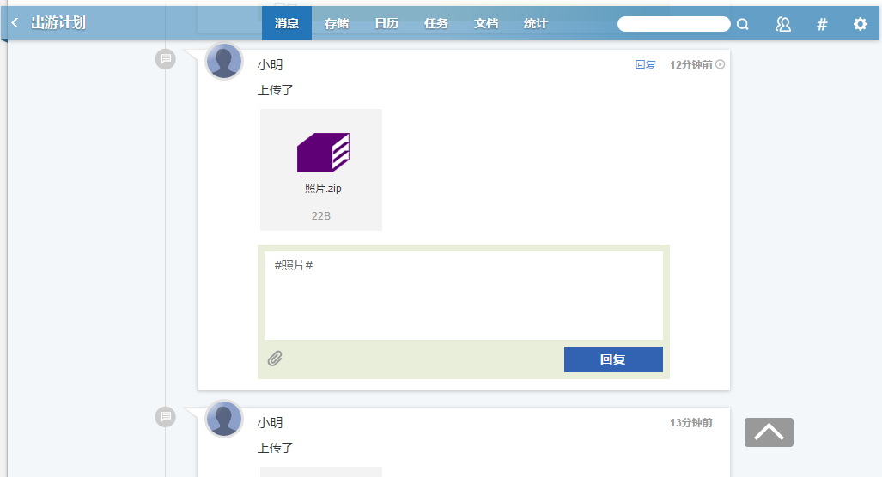
对于大文件的上传，如下图所示的状态是正在进行文件扫描，根据文件的大小不同需要等待几秒到几分钟不等。

在扫描完成后即开始上传过程，左上角会时实显示目前的上传进度，正上方为进度条。如下图所示：

右上角的取消上传会使整个上传事件取消，并删除服务器上的已上传的部分。
如果出现网络中断或者网页关闭的现象，在下次上传同一文件时，进行完扫描过程之后会从上一次的进度开始上传，不需要重新上传已上传的部分。
（七）项目总结
本项目实现了基于浏览器的超大文件上传、断点续传等功能，并实现了一套与之配套的文件管理系统。本项目的重要意义主要有以下几点：
1. 对于用户来说，节省用户的使用成本，提高用户的体验。基于本项目的文件上传功能可以使用户在不安装任何软件或浏览器插件的情况下进行超大文件的上传，并可以实现断点续传，使用户在浏览器上获得与使用客户端相同的体验。
2. 对于开发者来说，节省开发者的开发成本，更容易获得用户的青睐。本项目将相关的功能都进行了打包，开发者只需要进行简单的调用和相关参数的修改即可使用，并可以根据自己的需要来进行修改或扩展，极大的节约了开发成本。而这种不需要用户安装软件或插件的形式，更容易取得用户的青睐，被用户接受。
研究体会（500字左右）
从项目立项到结题，经历了一年多的时间。到现在项目已经完结，并基本达到了预期的目标。在这一年的学习与开发的过程中，主要有以下几方面的收获与感受：
1. 由于整个项目开发的周期较常，代码量很大，所涉及的知识也较为全面，因此对于自己的技术能力是一个很大的考验。整个开发过程也是一个不断学习的过程，之前许多不常用的前后台技术为了解决项目中的问题也都进行了学习和使用。经过这个项目的开发，自己的技术水平有了很大的提升。
2. 在项目开发的过程中，遇到了不少难点。从刚遇到问题时的一头雾水，到查阅各种资料的迷茫，再到解决问题后的如释重负。在解决这些疑难问题的过程中，自己解决问题的能力和学习能力也得到了很好的锻炼。
3. 整个项目的开发是由多人合作完成的，在这个过程中，自己与人交流、配合的能力得到了很大的提升。与其他项目成员一起开发与讨论的过程中自己也学到了许多技术方面的问题。正是大家相互支持，相互配合，才使项目可以取得现在的成功。
参加学生
姓名 | 班级 | 学号 | 第几次参加该计划

附表1、研究成果目录（填写时请先删除以下格式说明及样例）
序号 | 成果类型 | 成果或论文名称 | 主要完成者 | 成果说明 | 标注状态
1 | 获奖 |  | 某某 | 授奖单位，奖励时间，奖励名称，等级
2 | 期刊论文 |  | Sh…，Ya … | 全部作者，论文题目，刊物名称.卷(期).起-止页码，年月(SCI，EI，ISTP，ISR收录，如是该类期刊) | 标注资助
3 | 期刊论文 |  | 某某，某某 | 某某 某某，……性的研究，清华大学学报，vol. 32. no. 5， 566-570， 2006年5月 (EI收录) | 标注资助
4 | 会议论文 |  |  | 国际/国内， 特邀报告/墙报展示/口头报告，全部作者，论文题目，会议名称，时间，地点
5 | 会议论文 |  | Li…，Ch… | 国际，口头报告，Li… Ch…， ……systems. 6th IFAC Symposium on Fault Detection， Supervision and Safety of Technical Processes， 2008，北京 | 标注资助
6 | 专著 |  | 某某 | 全部作者，《书名》、出版社，出版时间，字数，发行量 | 标注资助
7 | 专利 |  | 某某 | 获准专利国别，类别，获专利号，获专利时间
- “标注状态”栏，用于标注是否受到“北京市大学生科学研究与创业行动计划”的资助。
附表2、导师及院系审核意见表
指导教师评语：

导师签字：
日期：
综合评定成绩（优秀/通过/不通过）

院系教学主任签字：
院系教学办公室盖章：
日期：
教务处审核意见：

负责人签字：
日期：
注：学分统一定为3学分。
附表3、项目经费决算表
项目名称
立项人 |  |  |  | 参加人
已拨经费总额（万元）
科目 |  |  |  | 经费支出 | 说明
一、研究经费(小计)
1．实验材料
2．仪器购置
3．参考书籍
4.论文版面费
……
二、参加交流活动经费(小计)
1.参加会议
……
经费支出合计(万元)
已拨经费结余(万元)
立项人签字:  日期: |  |  | 指导教师签字:  日期: |  |  | 院系教学主任签字:  院系教学办公室盖章:  日期:

